**Как научить ребенка помогать на кухне**

Многие современные родители уверены, что дети должны только играть и отдыхать, а уж никак не работать по дому. На самом деле, детям очень нравится, когда им доверяют взрослые дела. Особенно они любят помогать родителям на кухне.

Очень хорошо, когда дети присутствуют на кухне во время приготовления обеда или выпечки пирожков. И надо сделать так, чтобы не они помогали вам, а вы помогали им. Детям будет интересно только в том случае, если им самим можно будет принимать решение, проявлять фантазию и делать большую часть работы самостоятельно, а не когда им указывают, что подавать и что делать. Ниже вы увидите несколько полезных советов, которые помогут приучить детей помогать вам на кухне.

***Советы, которые помогут научить ребенка помогать на кухне***

1. ***Начните с соответствующих ожиданий***

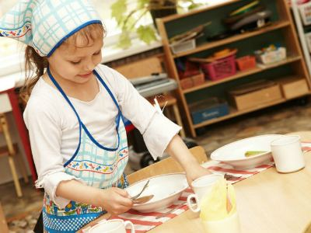

Прежде чем пускать детей на кухню, следует понять, чему вы хотите их научить, и что они смогут самостоятельно сделать в силу своего возраста и развития. Малыши не способны делать работу, требующей хорошей моторики рук и множества операций. Они могут подать на стол салфетки, разложить пищу по пищевым контейнерам, расставить тарелки или подать какой-нибудь столовый прибор. Детям старшего возраста уже хочется самостоятельности и изобретательности. При этом им надо давать такие дела, которые у них обязательно получатся. Все-таки занятие кулинарией для детей должно проходить интересно и весело, а не трудно и уныло.

1. ***Планируйте меню***

Дети часто и не знают, как готовится обед. Их только зовут к столу, когда все готово. Почему бы не попросить ребенка составить меню на обед или на ужин?

При этом нельзя просто спросить: «Что мы будем есть на обед на этой неделе?» Ребенок при этом ничего не сможет придумать ни полезного, ни умного. Лучше спросить так: «Что мы будем есть: макароны или картошку?» Когда есть, из чего выбирать, то и думать легче. Всегда предлагайте 2-3 варианта блюд, из которых ребенок может выбрать какое-то одно. Можете и похвалить его за выбор. Это поможет ему научиться самостоятельно принимать решения и получить удовольствие от причастности к приготовлению обеда.

1. ***Берите детей в магазин***

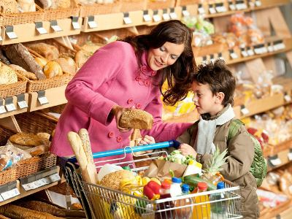

Следующий шаг вовлечения детей в кулинарный процесс – дать им возможность выбирать и покупать продукты в магазине. Создайте вместе с ребенком список продуктов, с которым необходимо будет отправиться в магазин. Старайтесь, чтобы в этот список попали самые полезные продукты. Если не хотите что-то покупать, объясните, почему: нет места для хранения такого продукта, он слишком дорого стоит, он вредный для организма. Можно разрешить выбрать один-единственный товар, которого в списке нет. Предложите детям выбрать продукт, который они еще никогда не пробовали.

Вернувшись из магазина, позвольте ребенку проверить, все ли вы купили в соответствии со списком. Вместе с ребенком разложите все продукты по нужным местам. Объясните, где и почему у вас должны располагаться те или иные купленные товары.

1. ***Безопасность на кухне***

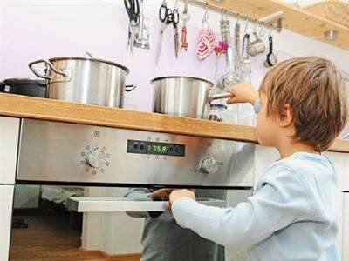

Кухня – опасное место для детей. Здесь присутствуют горячие сковородки, кипяток, острые ножи и прочие опасности. Младших детей не подпускайте к плите. Не давайте им металлические острые ножи. Даже если есть ножи пластмассовые, малышам ими лучше не пользоваться. Дайте им ложки или венчики, этими приборами можно производить много интересных операций. Старшим детям можно доверить ножи и электроприборы. Научите ими правильно пользоваться и предупредите о технике безопасности. Также дети должны знать, какими предметами они могут пользоваться в присутствии родителей, а к каким не должны прикасаться ни под каким предлогом.

1. ***Гигиена на кухне.***

После приготовления пищи и во время нее учите детей соблюдать гигиену, вытирать со столов и мыть руки. Если у ребенка длинные волосы, их лучше заплести в косички или в хвостик, а на голову надеть косынку или шапочку, чтобы волосы случайно не попали в пищу.

1. ***Рассказ о питательной ценности продуктов***

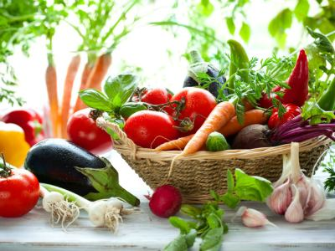

Так как ожирению подвержены сейчас не только взрослые, но и дети, важно с раннего возраста объяснять детям, какие продукты к нему приводят. Дети с большим удовольствием едят здоровые продукты, когда имеют выбор, и когда умеют готовить из них полезные блюда. Проводя на кухне время с ребенком, постепенно можно познакомить его с полезными и вредными продуктами, объяснить, какую пользу или вред они приносят, и показать, что пища из здоровых продуктов может быть вкусной.

или мороженого. У детей очень быстро развивается фантазия, если они видят, что их идеи ценят и используют.

***7. Ешьте вместе***



Самое важное в наличии детей на кухне – единение с семьей. Вместе поработали, вместе и поешьте. Давно известно, что в семьях, в которых обедают все вместе, более спокойная и дружеская атмосфера, чем в тех, где все питаются по отдельности. Сидя вокруг стола, можно не только наслаждаться блюдом, но и обсудить текущие дела. Покажите всем членам семьи, какое блюдо приготовил ребенок, и попросите его объяснить, как он его делал. Вот увидите, в следующий раз ребенку захочется приготовить что-нибудь еще.

***О чем должны помнить родители, когда учат ребенка помогать***

***на кухне***

1. ***Не игнорировать помощь детей.***Дети очень любят наблюдать за мамой, которая готовит разные блюда на кухне. И многим обязательно захочется ей помочь. Очень важно не игнорировать помощь детей, а дать им задание по силам, которое они с удовольствием выполнят. Ведь кухня, это то место, где можно детей не только многому научить, но и привить навык соблюдения порядка.
2. ***Благодарить детей.***Благодарность родителей придаст детям уверенности в себе. Они почувствуют себя значимыми и в следующий раз обязательно предложат свою помощь.
3. ***Наберитесь терпения.***Не у всех детей все сразу получается. Возможно, вам придется что-то переделать или доделать за ребенком. Не нужно этого бояться, важно набраться терпения. Учиться всегда сложно. Главное не останавливаться и чаще практиковать. Зато когда ребенок вырастет, благодаря родителям многому научится и за него не придется краснеть.
4. ***Хорошее настроение.***Обучать ребенка помогать на кухне необходимо всегда в хорошем настроении. Так дела будут ладиться лучше и неприятности переноситься легче. И дети запомнят свою маму ласковой и доброй. А моменты воспитания хорошими и приятными.
5. ***Хвалить детей.***Дети всегда ждут похвалы за свой труд. Ведь похвала вдохновляет на новые активные действия. Чаще хвалите, обнимайте и целуйте своих детей.